**Experiences à interpréter - Le système nerveux d’une pieuvre :**

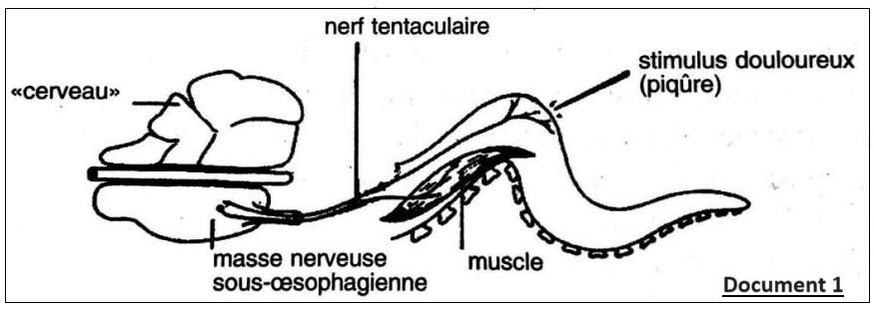On effectue plusieurs expériences chez une pieuvre dont le système nerveux comprend deux parties :

* Une partie au-dessus de l’œsophage constituée d'un ganglion céphalique, le « cerveau »
* Une masse sous-œsophagienne constituée d'une chaîne ganglionnaire reliée aux organes par des nerfs mixtes. (Document 1)

Les expériences et les résultats sont regroupées dans le document 2 :

**Expérience témoin** : la piqûre d'un tentacule provoque son retrait.

|  |  |  |  |  |
| --- | --- | --- | --- | --- |
| **Document 2** | **Expérience 1** | **Expérience 2** | **Expérience 3** | **Expérienc 4** |
| Destruction du ganglion céphalique | Destruction de la masse sous-œsophagienne des centres nerveux, | Section du nerf tentaculaire | Excitation du bout périphérique du nerf coupé |
| **Résultats** | L’animal semble indifférent à ce qui l’entoure, il repose inerte au fond de l’aquarium | L’animal ne présente plus aucune réaction à la piqûre de ses tentacules. | Le tentacule ne réagit plus à la piqûre | Contraction musculaire au niveau de l’extrémité libre de ce tentacule |

Dans **l’expérience 1**, la piqûre d'un tentacule provoque son retrait et si l'on renouvelle plusieurs fois l'expérience, le même comportement se répète toujours de la même manière.

* + - 1. Qu’appelle-t-on le type de comportement décrit dans l’expérience 1 ?
      2. Interpréter les résultats des expériences 1 et 2.
      3. Un élève en seconde confirme que le nerf tentaculaire est un nerf sensitif. A-t-il raison ? justifier la réponse en se référant aux expériences 3 et 4.
      4. Représenter sous forme de schéma fonctionnel le comportement mis en évidence.